Actividad clase 10 – Sala 8

Parte 1

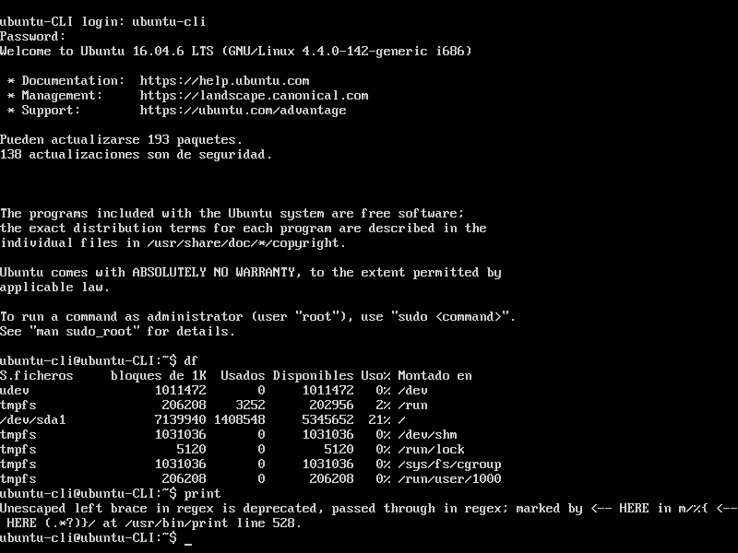

Según lo que se observa en la imagen anterior, df permite conocer la cantidad de espacio de disco usada y/o la disponible en el sistema de archivos, se asemeja en Windows a la opción de configuración de ver memoria y almacenamiento.

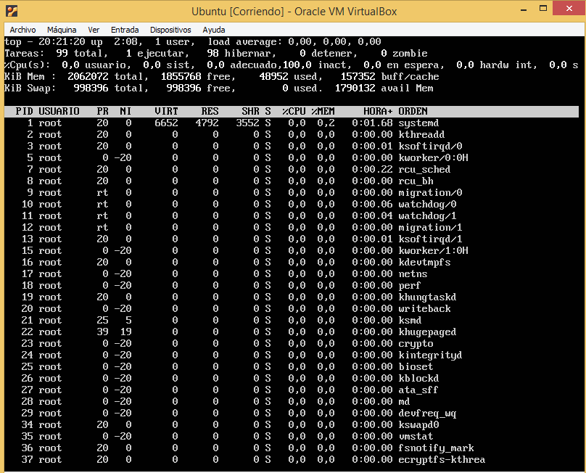

El comando top por su parte muestra todos los procesos que se están ejecutando y cuál es su consumo dentro del SO de la máquina virtual. En Windows se asemeja al administrador de tareas.

Trabajo - parte dos

* ***Descripción del SO***

Oracle Linux, conocido anteriormente como Oracle Enterprise Linux, es una distribución de GNU/Linux basada en Red Hat, reempaquetada y distribuida por Oracle, disponible bajo la GNU (GPL) desde finales de 2006. Oracle Linux puede ser descargado gratuitamente desde el servicio de entrega electrónica de Oracle (Oracle's E-delivery service), y puede ser redistribuido libremente.

* ***¿Es open source o con licencia ?***

Es open source

* ***¿Cuales son los recursos de Hard que tiene la MV? Si no se pueden ver, buscar requisitos mínimos en internet***

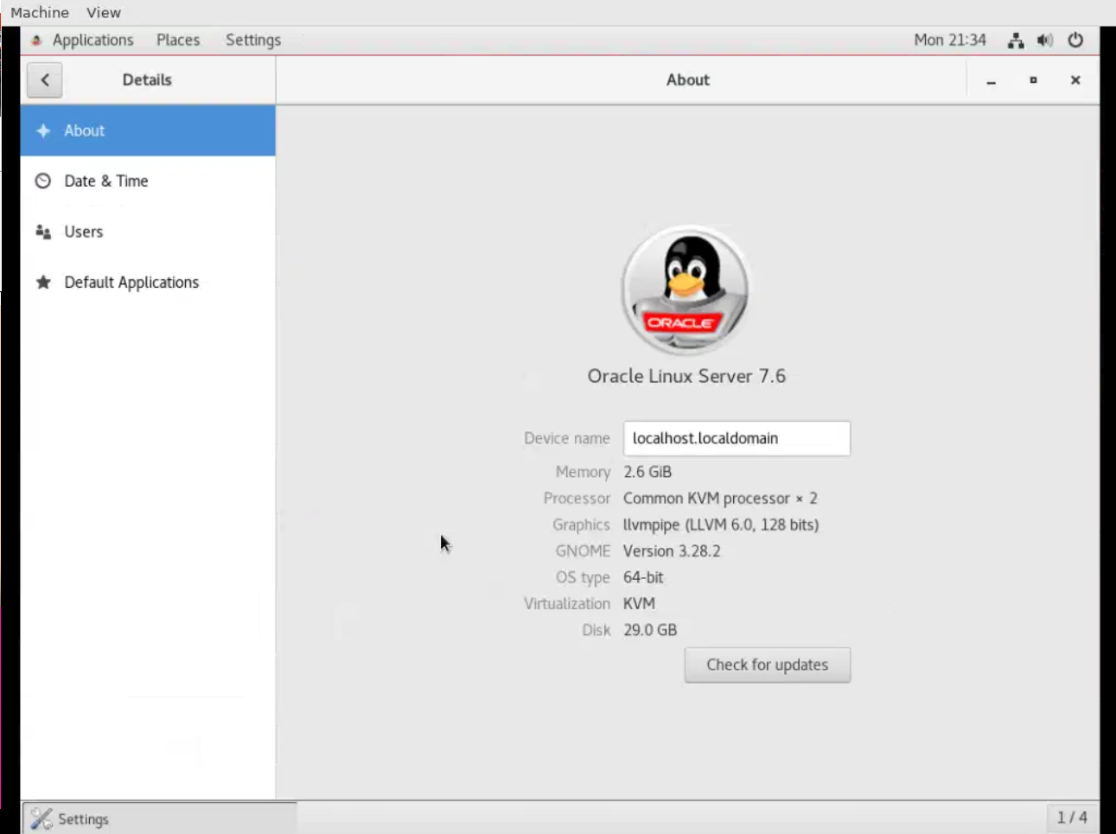

* ***¿Cómo se accede a la ventana de comandos?***

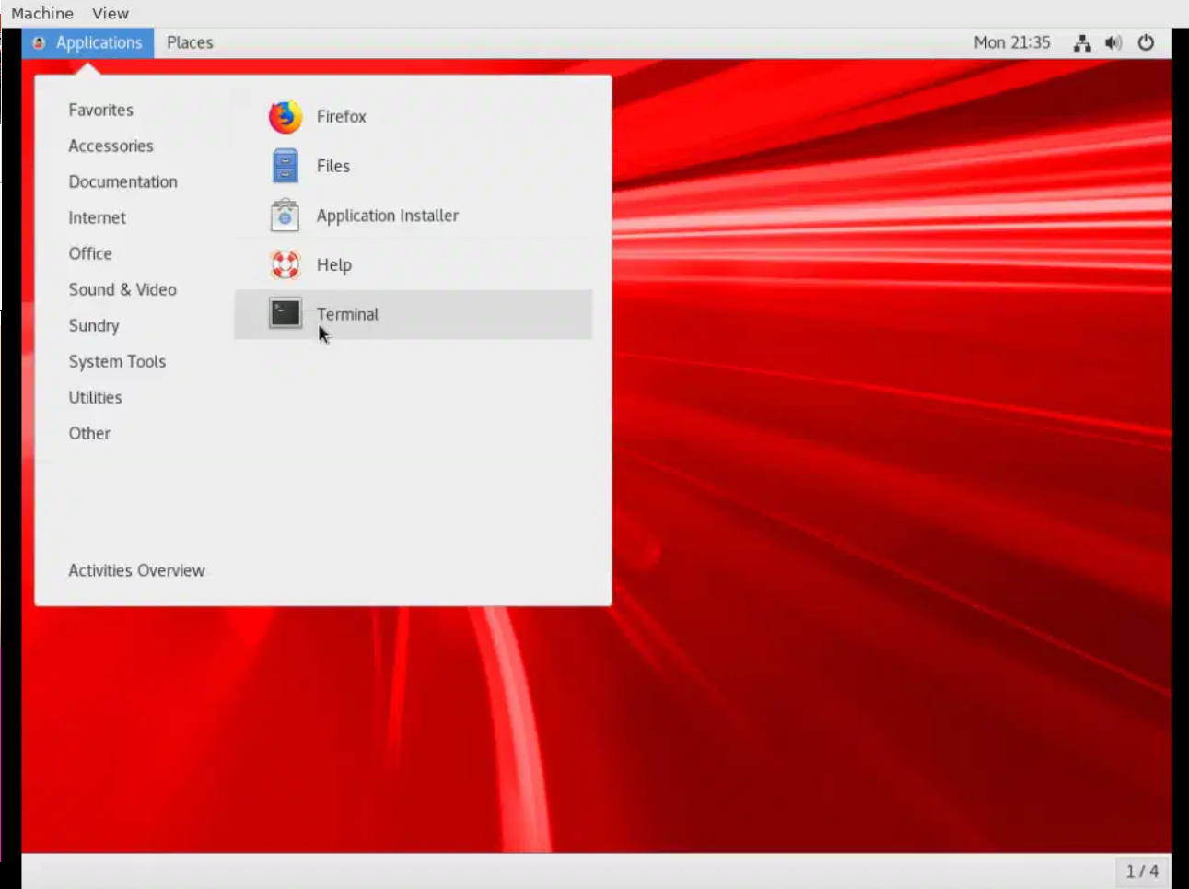

En la opcion de Aplications --> Favorites --> Terminal

***¿Puedo instalar aplicaciones?¿Por que?***

Si se puede instalar, tienen una tienda de aplicaciones

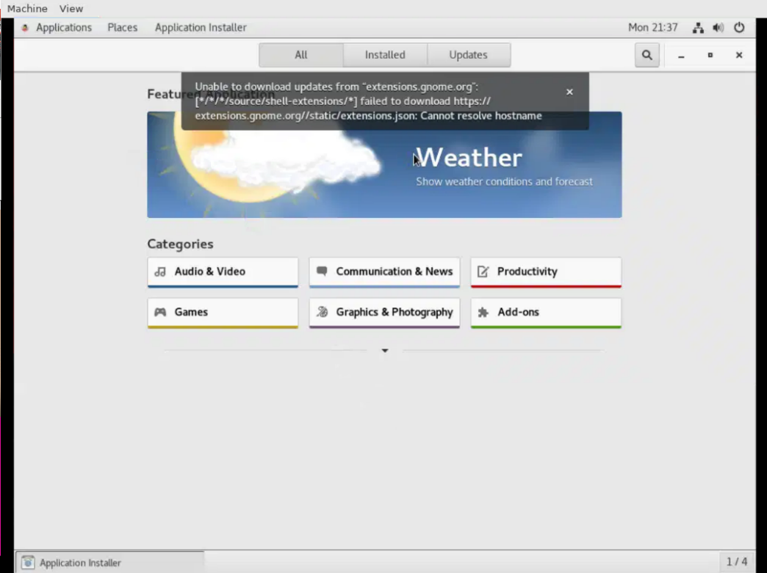

* ***¿Hay juegos instalados?***

No, no tiene juegos instalados

* ***Capturar una imagen del file explorer (ejemplo)***

